
РЕКОМЕНДАЦИИ ПО УХОДУ ЗА МЕДНОЙ ПОСУДОЙ
серии HISTORIA

- Медные сковороды и кастрюли не следует нагревать пустыми. Посуда должна содержать продукты, которые будут приготовлены, бульон, суп и прочее
- В начале приготовления всегда следует использовать медленный огонь
- Медная посуда RUFFONI предназначена для использования как в духовке, так и на любом нагревательном элементе, кроме индукционной плиты
- Посуду серии HISTORIA не рекомендуется подвергать перегреву, т.к. медь обладает повышенной теплоемкостью
- При приготовлении следует пользоваться лопатками или ложками из дерева или пластика, во избежание нежелательных царапин на внутренней поверхности посуды
- Хранить еду в изделиях серии HISTORIA от RUFFONI не рекомендуется, т.к. длительный контакт приготовленного блюда с посудой может отрицательно сказаться на оловянной поверхности. При этом, возможно появление отдельных пятен или потемнение покрытия, что никоим образом не скажется на потребительских свойствах посуды.

Компания RUFFONI рекомендует для мытья медной посуды применять только специальные средства для читки посуды из меди, выпускаемые различными производителями бытовой химии.

- Посуда не предназначена для мытья в посудомоечной машине

- Для мытья и чистки посуды не использовать средства с содержанием хлора, абразивные пасты и металлические щетки
- Внутреннее покрытие из олова следует мыть только жидким моющим средством, не применяя абразивные пасты и жесткие металлосодержащие мочалки
- Для мытья покрытия из олова не применять чистящие средства для меди
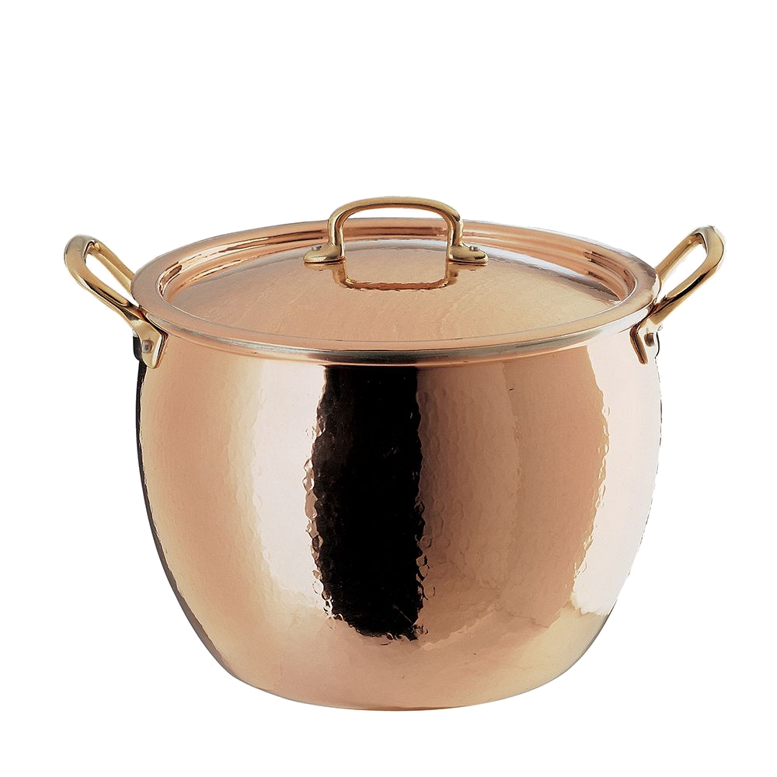
- Медную посуду следует мыть без усилий, дабы не оставить на поверхности царапины.
